Квест – игра «День рождение Бабы яги»
Цель: Профориентация дошкольников и формирование уважительного отношения к разным видам рабочих профессий.
Задачи:
- формирование у дошкольников о социальной роли труда взрослых и значимости отдельных специальностей в жизни общества;
- способствовать формированию положительного отношения и уважения к труду, к людям разных профессий;
- развитие коммуникативных способностей, расширение и активизация словоря по теме мероприятия;
- обогощение сюжетноролевых игр детей;
- обучение воспитанников способам взаимодействия со сверстниками в командных играх.
ХОД:
Воспитатель: Ребята, чем вам больше всего нравиться заниматься в детском саду?
- Ой, какое-то сообщение пришло, я посмотрю. Да оно от нашей старой знакомой Бабы Яги. Посмотрим, что же она хочет (видео письмо).
Б.Я.: Здравствуйте ребята!
Скучно мне в лесу и одиноко,
Не с кем песни петь и танцевать.
Лишь к Кикиморе — подруге на болота
Я хожу лягушек посчитать.
Нынче отмечаю День рожденья
Около трех тысяч уже лет,
Приглашаю вас, коли не боитесь,
В воскресенье на обед.

Я прошу у вас совет.
Как бы мне принарядиться,
Приодеться, набелиться,
Чтоб весь вечер я была
Так красива, хороша!

Воспитатель: Ну, что, ребята, принимаем приглашенье? Пойдем в гости к Бабе Яге? Но у нас нет подарка, что же ей подарить? Б.Я хотела быть красивой на свой Д.Р.
А если ей прическу сделать,
Макияж ей нанести,
Зубы вставить побелее
И букет преподнести,
Да еще сказать: «Бабуля,
Очень Любим мы тебя»,
Так изменится Ягуля,
Будет бабу не узнать.

Может нам ей подарить сертификат на посещение этих мест? Где же нам его взять? Отправиться в эти места и там раздобыть приглашение для Б.Я.
А пойдем мы с вами с помощью навигатора.
Чтобы сделать Б.Я. прическу куда нужно сходить? Отправляемся.
Вот похоже мы правильно пришли (табличка парикмахерская )
Парикмахер : Здравствуйте! Проходите, присаживайтесь (знакомятся).
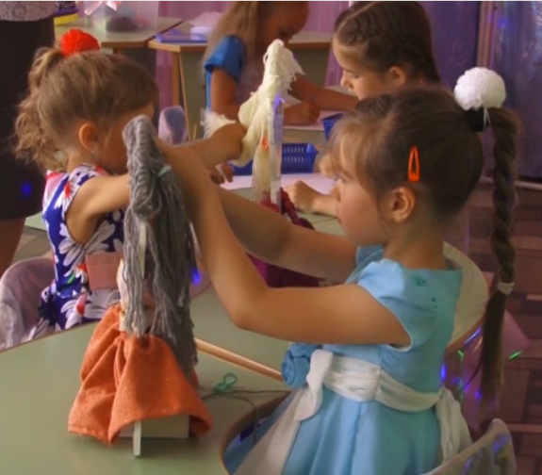
- Уважаемая Арина вы бы не могли нам подарить приглашение на посещение вашего салона для Бабы яги, у неё день рождение.
Парикмахер: Да, конечно, а вы сами не хотели бы попробывать себя в роли парикмахера и помочь мне сделать причёски, у меня сегодня очень много клиентов.
(Дети делают причёски)
Парикмахер: Спасибо вам за помощь вот приглашение для вашей Б.Я.
Отправляемся дальше наверное в салон красоты, чтобы сделать Б.Я. макияж.
Визажист: Здравствуйте! Проходите, присаживайтесь. (знакомятся)
- Уважаемая ….. вы бы не могли нам подарить приглашение на посещение вашего салона для Бабы яги, у неё день рождение.
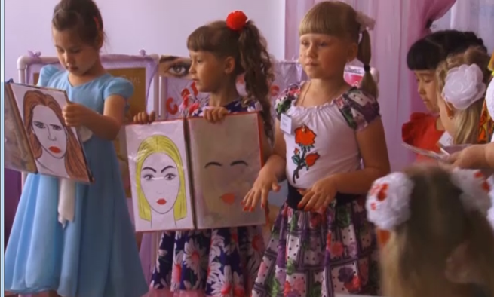
Мастер: В нашем салоне можно сделать не только макияж, у нас ещё работает мастер-маникюра.
Проходите у меня есть немного времени и я вас могу научить делать макияж, а ….. может предложить вам попробовать сделать маникюр, вы желаете?
Визажист: Визажист – в первую очередь это творческая личность. Человек, выбравший данную профессию, должен иметь хороший вкус и чувство стиля. Вот вам маникены попробуйте подобрать форму бровей , накрасть губы, ресницы, нанести тени.
Мастер маникюра: моя профессия тоже творческая я маникюрша.
«В человеке должно быть все прекрасно: и лицо, и одежда, и душа, и мысли». И руки. Давайте попробуем с вами сделать маникюр.
Мастер:Ребята вот вам приглашение для Бабы яги в наш салон
Воспитатель: Ребята, дальше наверное нам нужно сходить к стоматологу
Стоматолог: Добрый день! Вы желаете полечить зубы?
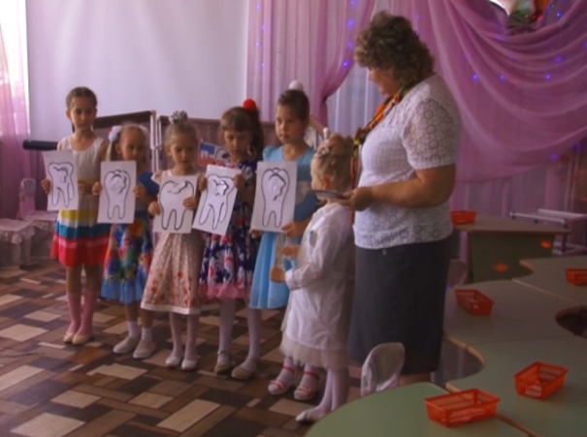
- Наверное я вам смогу помочь, вы проходите. А у вас все в порядке с зубами вы за ними ухаживаете? Но если даже у вас заболит зуб не нужно бояться идти к стоматологу, он вам его полечит . Вот это кариес но его можно легко залечить игра «Кариес».
- Вот вам приглашение для Б.Я. пусть приходит я посмотрю , чем я ей смогу помочь.
Воспитатель : А кто нам поможет в выборе букета для Б.Я.? (флорист)
Куда нам надо идти? (в цветочный магазин)
Флорист: Здравствуйте!
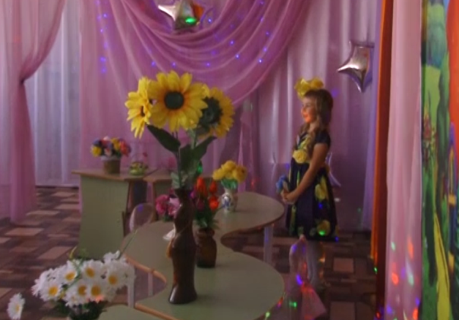
Флорист : Да моя профессия –это создание красивых букетов и икебан. Подарить цветы – значит, выразить человеку свои искренние чувства: любовь, почтение, уважение. Нужно всегда помнить о том, что цветы, которые мы дарим, характеризуют наш собственный вкус, но одновременно позволяют выразить наше отношение к тому, кому эти цветы предназначены. Хотите сами попробовать собрать букет (собирают букеты).
Воспитатель: какой же букет нам подарить Бабе Яге (выбирают)
Флорист: ну что же букет для Бабы Яги доставит наш курьер.

Воспитатель: ну что же мы можем собрать наш подарочный абонимент и отправить его вместе с цветами.
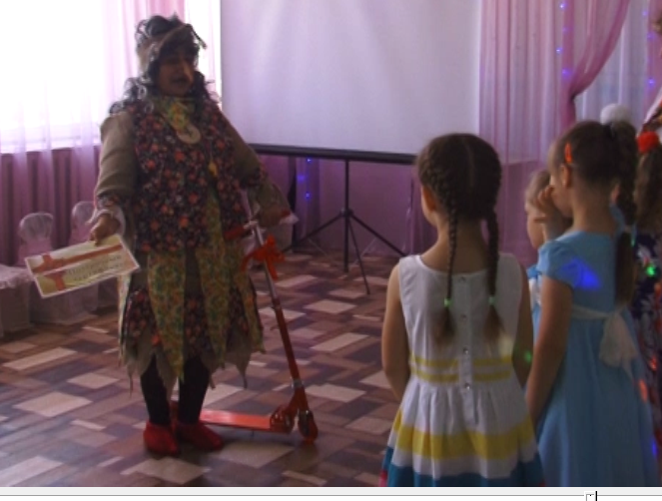
Появляется Баба Яга, ребятушки я сама к вам прилетела за вами, я всё уже знаю, мне сорока рассказала большое вам спасибо за такие подарки. Пойдем те же, пойдёмте ко мне в гости я вас угощу.

